Obilježimo zajedno Spomendan sjećanja na Petra Zrinskog i Frana Krstu Frankopana

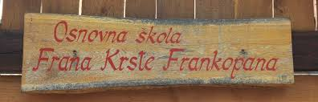
Učenici OŠ Frana Krste Frankopana iz Zagreba , Krka i Osijeka odlučili su
međuškolskim EKO-akcijom pošumljavanja Medvednice obilježiti
30. travnja -Spomendan posvećen Petru Zrinskom i Franu Krsti Frankopanu.

S otoka Krka će u Zagreb doputovati 26 učenika.
Iz Osijeka dvije skupine od 14 učenika.
U Zagrebu će ih dočekati 3 skupine po 18 učenika.
a) Koliko će ukupno učenika doputovati u Zagreb?
b) Koliko će učenika zajedno djelovati u pošumljavanju?
c) Polovina svih učenika će saditi bukve, trećina svih učenika će saditi grabove, a ostali će saditi jele.
Koliko će učenika saditi bukve, grabove i jele?
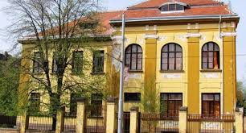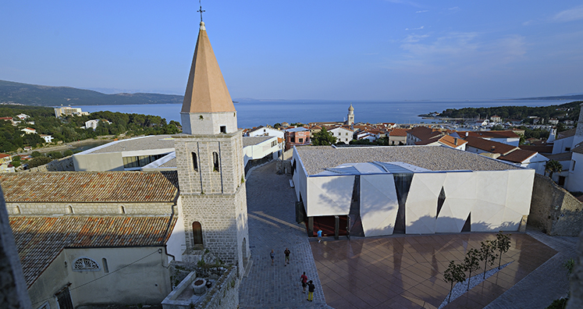
Osijek Krk

Razmisli i uz pomoć zemljovida RH i odredi:
Koje su sve mogućnosti putovanja učenika OŠ Frana Krste Frankopana iz Osijeka
i OŠ Frana Krste Frankopana iz Krka u Zagreb.

